五个在台湾消失的香港人

原姿晴 [有理儿有面](javascript:void(0);)

**有理儿有面**

微信号 youli-youmian

功能介绍 你说是不是

2020-09-19[原文](https://mp.weixin.qq.com/s?__biz=Mzg3MjEyMTYyNg==&mid=2247512578&idx=2&sn=e1b3b17dca8df0fc52a4d00211848ecc&chksm=cef6e677f9816f610424e1b0cf8823c9a131e506beec24071e461a77767ae6d0bf790e192deb&scene=27#wechat_redirect&cpage=61) 发表于

收录于合集





**全文共1093字，图片1张，预计阅读时间为3分钟。**



▼

本文作者：香港传媒人 原姿晴

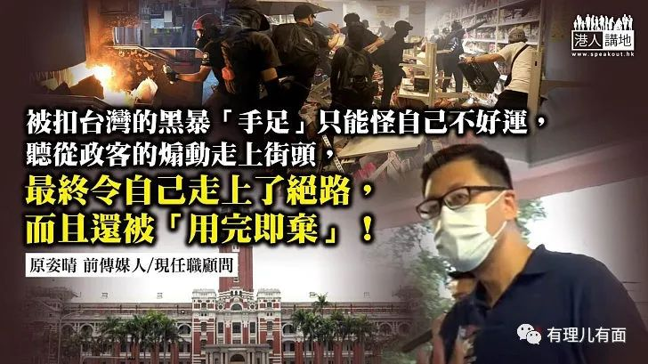

12名有案在身、被称为“十二瞒逃”的本港黑暴分子欲循海路潜逃台湾，岂料在内地水域被广东海警截获，被扣查在深圳的看守所。眼见“手足”有事，当然又是反对派“大显身手”的时候，反对派议员如涂谨申、朱凯廸，早前就联同一群“蒙面”家属开记者会，向内地部门“叫阵”，民主党立法会议员林卓廷，则开街站收集签名声援“十二瞒逃”；不过，当有记者问林卓廷会否关注在台湾被扣查两个月的五名“手足”时，林竟然封口完全不回应，难道，在台湾被扣的香港“手足”，已成为了本港反对派的Condom（避孕套），任由他们自生自灭？

**着草赴台变“共谍”？**

说起有五名港人欲潜逃台湾却被台湾当局扣查的事件，更加可谓扑朔迷离，有台湾记者称五人对扣查不但无法对外联络、无法见律师，甚至连向家人报个平安都不可以，该记者更寄语香港抗争者“不要再来台湾”；但另一边厢，又有消息指五人是被“安置”好，有透过中间人向父母报平安。不过，有港媒就引述其中一人的母亲消息，该名母亲说时声泪俱下，表示儿子杳无音讯。至今，台湾当局连五人姓名及扣押地点都拒绝公开。更有人出来放话，说要核实他们会否是“共谍”才作交代，“手足”们着草台湾，竟被说成是“共谍”还振振有词说有权跟台湾国安法这样做，听起来真有点讽刺！这个“谜”仍未解开！

政坛高人指，五名黑暴分子欲潜逃台湾被扣查，最恐怖的细节是有传媒引述消息，指五人可能被台湾循《国家安全法》处理，所以并没有拘留时限，而且这些偷渡者可能须依法承担偷渡刑责，再商往后的“留台申请”。换句话说，即是这五人会被扣留多久，不知道！至于“共谍”之说，更是罗生门，连被扣的是谁，又从何判断是非？为何没有“手足”家属找反对派协助？反对派只关心在内地被扣留的“手足”，而完全漠视在台湾被“扣留”的“手足”，明显是“大细超”（不公平）！

**手足被消失到何时？**

换个角度，倘若被扣留的五人是被内地扣查，笔者相信反对派政客已经“日以继夜，夜以继日”地抹黑、攻讦内地；他们面对台湾的政府完全不声出，当中原因大概只有一个，就是台湾的政府与他们同是“反中央”的“同路人”，包庇“同路人”，是反对派的惯常作风。所以，那五位黑暴“手足”，只能怪自己不好运，在过去的黑暴运动“和勇不分”，听从这些政客的煽动走上街头，最终令自己走上绝路，而且还要被“用完即弃”。

其实，五名港人在台的“消失事件簿”，或者台湾的民进党政客的“不作为”，早已经有迹可寻。在六月时，台湾当局公布所谓“香港人道援助”项目，当时已表明申请援助的港人须是“合法入境”，即潜逃到台湾的黑暴分子，未必得到帮助。这五名“香港手足”会“被消失”到何时？说好“齐上齐落”的反对派政客，会否一直沉默？真是天晓得！

**本文转自《港人讲地》**





**关注公众号：**

**有理儿有面**

**理   性｜   揭   秘｜   探   讨**







### 精选留言

用户设置不下载评论